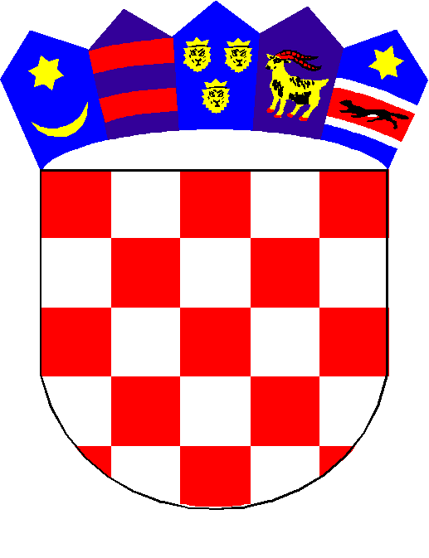
REPUBLIKA HRVATSKA
KRAPINSKO-ZAGORSKA ŽUPANIJA
OPĆINA ZAGORSKA SELA OPĆINSKI NAČELNIK

Klasa: 022-05/22-02/15
Urbroj: 2140-31-22-1
Zagorska Sela, 18.05.2022.

Na temelju članka 391. Zakona o vlasništvu i drugim stvarnim pravima (“Narodne novine“ br. 91/96, 58/98,137-99. - Odluka USRH, 22/00 - Odluka USRH, 73/00, 114/01, 79/06, 141/06, 146/08, 38/09, 153/09, 143/12 i 152/14), Odluke Općinskog vijeća o prodaji nekretnine u vlasništvu Općine Zagorska Sela (KLASA:021-05/18-02/12, URBROJ: 2140-31-22-1 od 2. svibnja 2022. godine) i članka 47. Statuta Općine Zagorska Sela (“Službeni glasnik” Krapinsko-zagorske županije, broj: 9/21), Općinska načelnica Općine Zagorska Sela raspisuje

JAVNI NATJEČAJ ZA PRODAJU NEKRETNINA

1. Općina Zagorska Sela raspisuje javni natječaj za prikupljanje pisanih ponuda za prodaju nekretnine, i to:

a) k.č.br. 449/1 k.o. Poljana Sutlanska ORANICA KRČI upisana u zk. uložak broj 583 (u naravi zapušteno zemljište) površine 2363 m² kojemu je početna cijena 15.000,00 kuna

2. Navedena nekretnina u vlasništvu je Općine Zagorska Sela, te ne postoje nikakvi troškovi koji terete nekretnine prema ispostavljenim računima prodavača kao i ostale naknade (javnobilježničke naknade, troškovi osiguranja, komunalnu i vodnu naknadu)

3. Za navedenu nekretninu u točci 1. izrađena je procjena vrijednosti kako slijedi:

a) za nekretninu k.č.br. 449/1 k.o. Poljana Sutlanska upisanu u zk. uložak broj 583 izrađen Nalaz i mišljenje o procjeni vrijednosti nekretnine od strane Stalnog sudskog vještaka za agronomiju i procjenu poljoprivrednog zemljišta Silvije Kramarić, dipl.ing.agr..

3. Početna cijena nekretnine navedene u točci 1. iznosi 15.000,00 kuna s time da će se uzeti u obzir samo ponude veće od početne cijene nekretnine.

Jamčevina za sudjelovanje na natječaju iznosi 10% od početne cijene nekretnine te se uplaćuje u proračun Općine Zagorska Sela IBAN: HR3923900011852100000, model 68, poziv na broj 1783-OIB uplatitelja, svrha uplate : Jamčevina-natječaj za prodaju nekretnine.

Ponuditeljima koji ne budu izabrani jamčevina će biti vraćena u roku od 8 (osam) dana od dana okončanja postupka natjecanja, a jamčevina osobe čija ponuda bude prihvaćena će se zadržati i obračunati u cijenu. Ponuditelj gubi pravo na povrat jamčevine ako povuče ponudu nakon što se pristupi postupku otvaranja ponuda.

4. Pravo sudjelovanja u natječaju imaju sve fizičke osobe državljani Republike Hrvatske i državljani država članica Europske unije te pravne osobe registrirane u Republici Hrvatskoj i državama članicama Europske unije. Ostale strane fizičke i pravne osobe mogu sudjelovati na javnom natječaju ako ispunjavaju zakonom propisane uvjete za stjecanje prava vlasništva na području Republike Hrvatske.

5. Navedene nekretnine iz točke I. ovog natječaja daju se na prodaju u viđenom stanju. Nekretnine se mogu razgledati radnim danom u vrijeme trajanja natječaja od 11-14 sati, uz prethodnu najavu na telefon broj: 049/510-378

6. Pismena ponuda za sudjelovanje u natječaju mora sadržavati :
a) Ponudu/zahtjev u kojem mora biti navedeno ime i prezime natjecatelja i njegovo prebivalište (za fizičku osobu ) odnosno naziv tvrtke s adresom sjedišta ( za pravnu osobu ), OIB, te naziv banke i broj računa radi eventualnog povrata jamčevine;
b) iznos ponuđene cijene
c) preslika osobne iskaznice ili domovnice za fizičke osobe/presliku rješenja o upisu u sudski registar ili izvod iz sudskog registra za pravne osobe (ne starije od 6 mjeseci) s dokazom o osobi ovlaštenoj za zastupanje
d) dokaz o uplati jamčevine

7. Pisane ponude na natječaj dostavljaju se neposredno u pisarnicu općine Zagorska Sela ili preporučenom pošiljkom u zatvorenim omotnicama uz naznaku :”Ponuda za Natječaj za prodaju nekretnine – ne otvaraj” na adresu: Općina Zagorska Sela, Zagorska Sela 38, 49296 Zagorska Sela

8. Najpovoljnijom ponudom smatrat će se ona ponuda koja uz ispunjenje uvjeta iz natječaja sadrži najviši ponuđeni iznos kupoprodajne cijene

9. Istek roka za podnošenje pisanih ponuda je na dan 10.06.2022. godine u 12:00 sati. Nepravovremene i nepotpune ponude neće se razmatrati.
Javno otvaranje ponuda održati će se 10.06.2022. godine u 12:00 sati u prostorima Općine Zagorska Sela, a natjecatelji koji su podnijeli ponude za kupnju imaju pravo biti nazočni otvaranju ponuda.

10. Odluku o najpovoljnijoj ponudi donosi Općinsko vijeće Općine Zagorska Sela najkasnije u roku od 30 dana od otvaranja ponuda.

11. Najpovoljniji ponuditelj dužan je sklopiti ugovor o kupoprodaji najkasnije u roku od 5 dana od dana primitka odluke o odabiru najpovoljnije ponude.

12. Ponuditelj koji uspije i naknadno odustane od zaključenja ugovora, nema pravo na povrat uplaćene jamčevine.

13. Ukoliko kupac zakasni s plaćanjem više od 30 dana, prodavatelj može raskinuti ugovor, a uplaćenu jamčevinu zadržati.

14. Općinska načelnica Općine Zagorska Sela zadržava pravo da u svakom trenutku, u cijelosti ili djelomično poništi natječaj, bez iznošenja razloga.
15. Ovaj natječaj bit će objavljen u Zagorskom listu, te na web stranici Općine Zagorska Sela.

Općinska načelnica
Ksenija Krivec Jurak v.r.

